Recherches documentaires sur les juifs et les chrétiens dans l'Antiquité

I. Judée et Juifs à Rome : à savoir

1° Qui à la tête de ce territoire ? Rétablir l'ordre chronologique : Romains/ Grecs/ Perses / dynastie des Hasmonéens

2° Avant de l'occuper, les Hébreux se trouvaient en Grèce / Turquie / Arménie / Égypte.

3° L'exode fuit conduit par Platon / Moïse / Moses / Mouise / Abraham

4° À l'époque du Christ, la Judée était administrée par des préfets, dont Passe-Pilote / Ponce Pilate

5° Le roi de Judée qui redonna un peu d'indépendance à la Judée : Hérodote / Hérode / Érode

6° Quel empereur mata la première révolte de Judée, qui aboutit à la destruction du temple de Jérusalem ? Tite-Live / Titus / Néron / Auguste / Desmond Tutu

7° Quel monument commémore cet événement à Rome ? le Colisée / un arc de triomphe / une arche / la colonne de Trajan

8° Les Romains reprochaient aux Juifs de ne pas avoir d'idoles de dieux, d'empereurs. Vrai / Faux

9° Les Romains ont procédé à des exils de Juifs. Vrai / Faux

10° Les Romains exigeaient des populations conquises qu'elles abandonnent leur culte. Vrai / Faux

11° Ce fut l'empereur Hadrien qui changea le nom de Judée en « Palestine ». Vrai / Faux

12° Hadrien interdit Jérusalem aux Juifs. Vrai / Faux

13° Est-ce en tant que Juif ou en tant que chrétien que Saint-Pierre fut crucifié la tête en bas ? Juif / Chrétien / Prêcheur étranger

14° Néron fit procéder à des persécutions sur le Circus Vaticanus (auj. basilique Saint-Pierre). Vrai / Faux

15° Pendant les persécutions, on pouvait recouvrir les Chrétiens et les Juifs de boue / matières inflammables / peaux de bêtes.

II. Les chrétiens : vivons discrètement

Le poisson et les chrétiens au Ier s.
1° Que signifie "ichthus" (origine du mot, signification) ? « Ichthus » signifie poisson. C'est un symbole chrétien utilisé du Ier au IVème siècle. En grec, le poisson se dit ichthys. C'est un code qu'utilisaient les chrétiens pour se reconnaître. Le « I » est l'initiale de « Jésus » en grec. « Ch »= Christ. « Th » = Dieu. « Y » = Fils. « S » = Sauveur.
2° Comment l'écrivait-on en grec ancien ? Ichthus s'écrivait "ἰχθύς" (ikhthús )
3° Pourquoi peut-on dire qu'il s'agit à la fois d'un acronyme et d'un symbole graphique ? Le poisson est le symbole, tandis qu'Ichtus est l'acronyme, car il s'agit d'un enchainement d'initiales, comme expliqué ci-dessus.
4° Qui utilisait ce signe dans l'Antiquité ? Il s'agit des chrétiens romains, et de l'Eglise en général.
5° Que symbolise le dessin ? Ce dessin signifie le Christ et la vie en abondance promise aux chrétiens mais aussi le chrétien lui-même les chrétiens étaient appelés les pisci : les poissons, les vivants.
6° Quel empereur citera ce symbole, en acrostiche poétique ? Cet acrostiche est cité par l'Empereur Constantin dans l’Oratio Sanctorum Coetus.
7° Où les chrétiens représentaient-ils ce symbole ? Ils représentaient ce symbole un peu partout ; gravés sur les murs, pavés sur les routes, en mosaïques, ou même sous forme de lampe ( voir image ci-dessous )
8° Trouvez deux exemples de représentations de ce signe (dessin ou acronyme) datant de l'Antiquité. Voir image.
9° Décrivez-les et indiquez-en les sources précises. Voir légende.
10° Quel autre symbole était aussi utilisé par les chrétiens ? Le navire.
11° Que signifie le message contenu dans cet autre symbole ? Il représente l'Eglise.
12° Quels empereurs se livrèrent à des persécutions de chrétiens au Ier s. ? II s'agit de Néron, Domitien, Trajan et Tibère.
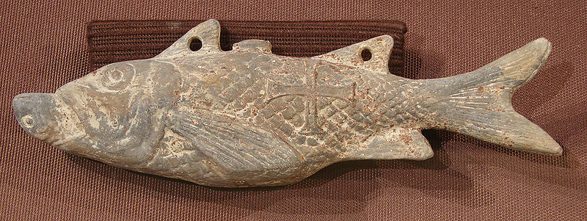

Une lampe à huile, datant de l'antiquité chrétienne tardive, et représentant l' ichthus.

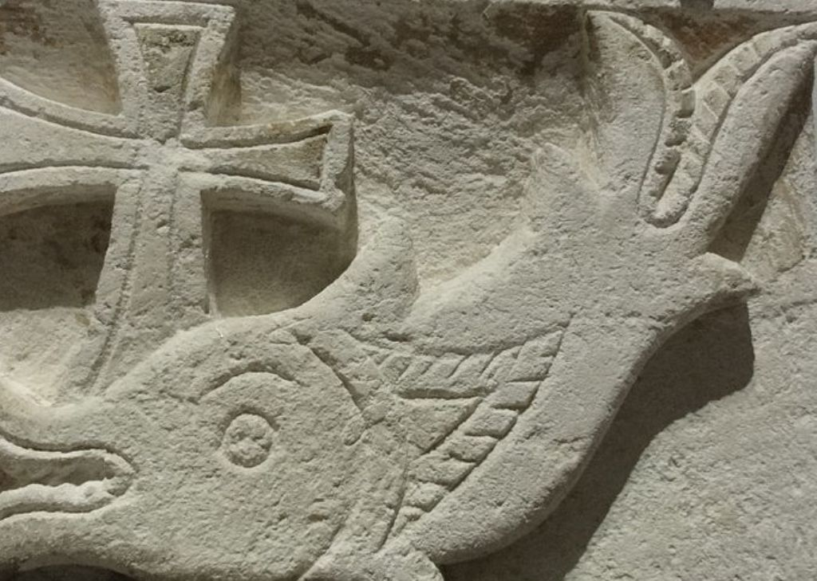

Une représentation de l'ichthus,
gravé sur un mur datant également de l'antiquité chrétienne tardive.

